ЛАБОРАТОРНАЯ РАБОТА №3

Выполнение операций Insert, Find, Update и Delete в MongoDB
Дисциплина: Нереляционные базы данных (NoSQL)
Среда выполнения: MongoDB Compass / MongoDB Atlas / mongosh
Продолжительность: 2 академических часа
Выполнил: студент группы ИС 24-21
Болдырев Анатолий

1. Цель работы
Освоить основные операции CRUD в MongoDB: создание, чтение, изменение и удаление документов. Получить практические навыки работы с BSON-типами данных, вложенными документами и массивами. Научиться выполнять фильтрацию документов, использовать операторы сравнения, проекцию, сортировку и ограничение количества результатов. Также изучить работу операторов $set, $inc и $push.

2. Индивидуальный вариант
Вариант №10 - Спортклуб.
Для выполнения лабораторной работы была создана база данных:
sportDB
Основная коллекция:
athletes
Для расширения предметной области также были созданы дополнительные коллекции:
coaches - тренеры спортивного клуба;
workouts - тренировочные занятия.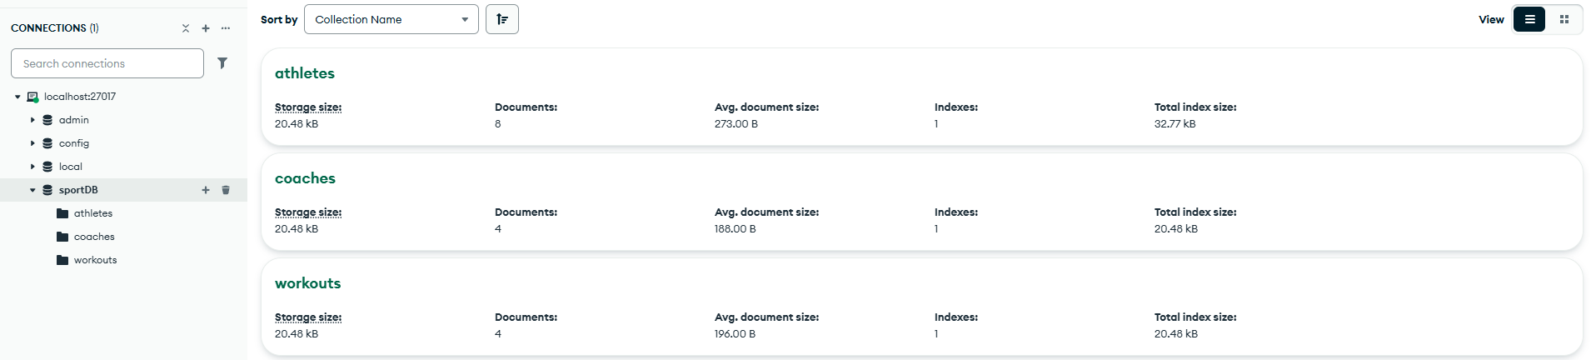
Согласно заданию для варианта №10, в коллекции athletes используются числовые поля age, experience, rating, массив achievements и вложенный объект physicalData.

3. Предметная область
Разрабатываемая база данных предназначена для хранения информации о спортивном клубе.
Основная коллекция athletes содержит информацию о спортсменах:
идентификатор спортсмена;
имя;
возраст;
вид спорта;
спортивный опыт;
рейтинг;
статус активности;
физические характеристики;
достижения.
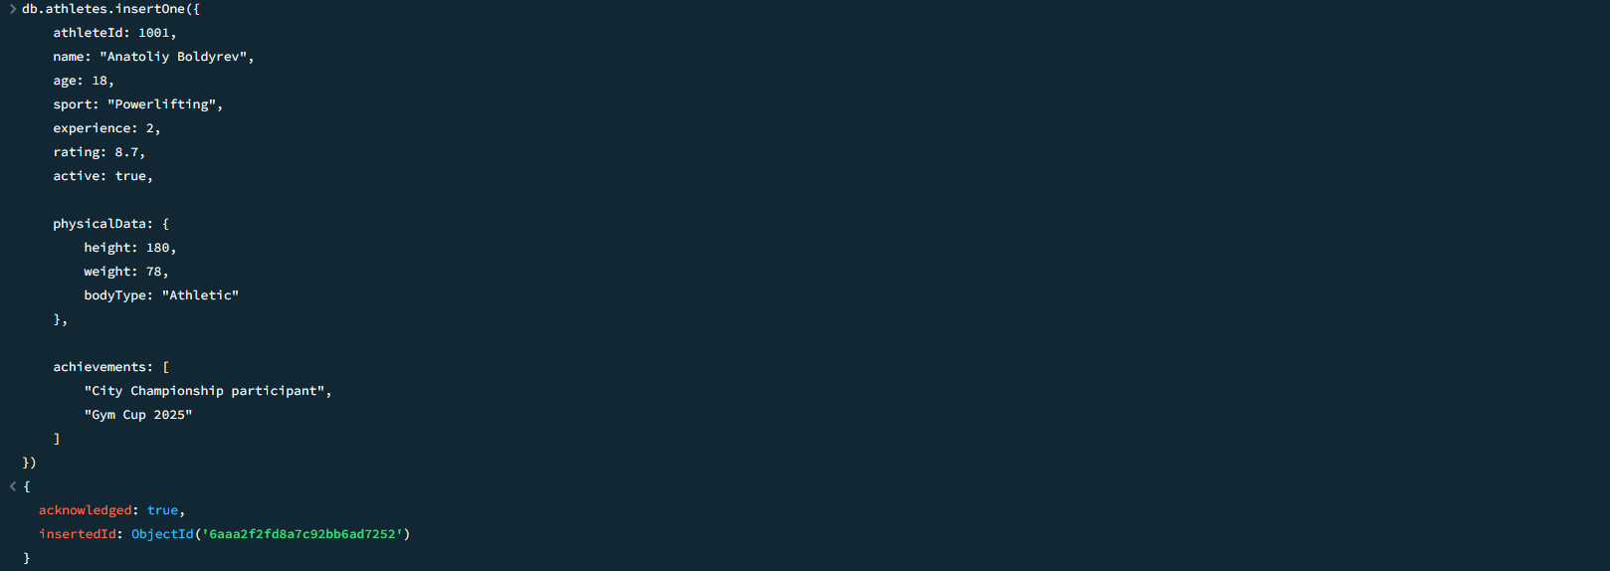
Коллекция coaches содержит данные о тренерах клуба.
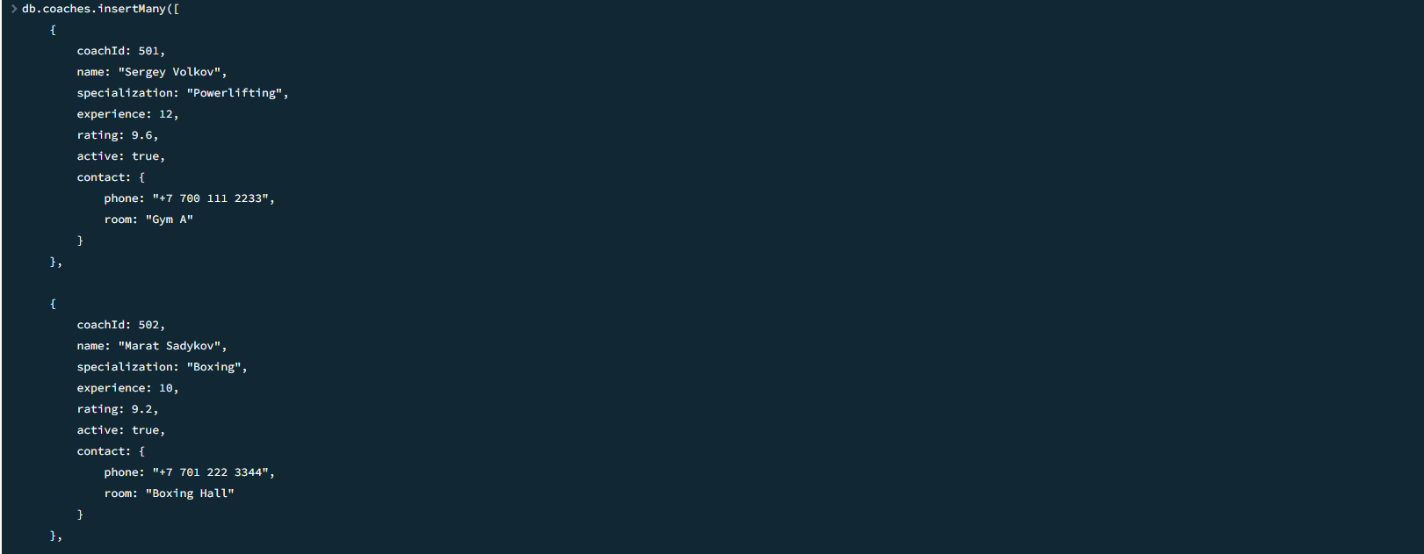
Коллекция workouts содержит информацию о тренировках: название, вид спорта, тренера, продолжительность, вместимость, статус и необходимое оборудование.
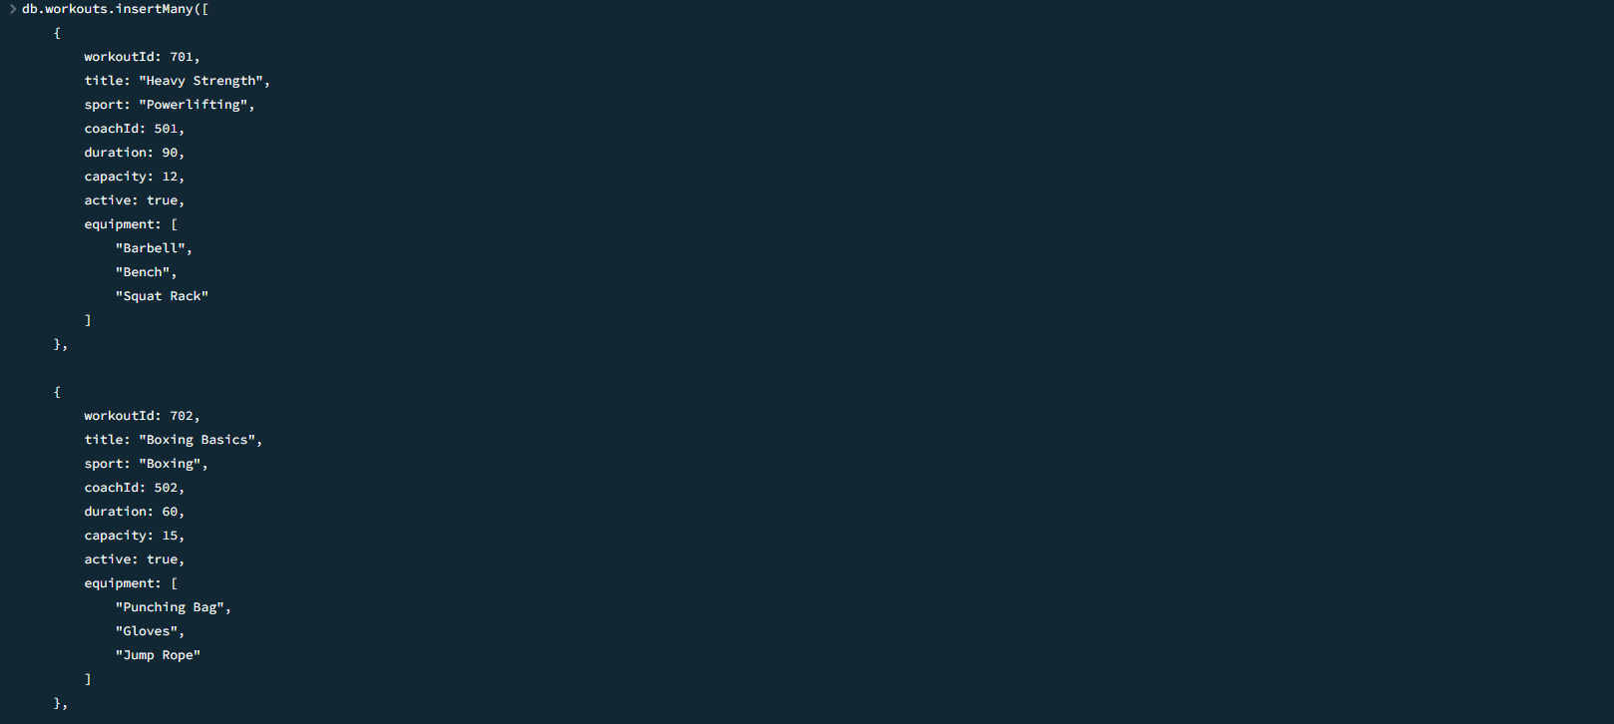
Использование нескольких коллекций позволяет представить структуру спортивного клуба более реалистично и дополнительно продемонстрировать возможности MongoDB.

4. Создание базы данных и коллекций
Для начала была создана база данных sportDB и основная коллекция athletes.
use sportDB

db.createCollection("athletes")

show collections
После этого были созданы дополнительные коллекции:
db.createCollection("coaches")
db.createCollection("workouts")



5. Добавление первого спортсмена - insertOne()
Для демонстрации операции insertOne() был добавлен отдельный документ спортсмена.
Документ содержит простые поля, числовые значения, Boolean, вложенный документ и массив.
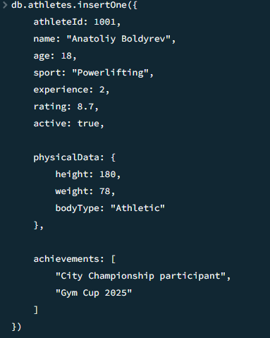
Для проверки добавленного документа была выполнена команда:
db.athletes.findOne({athleteId: 1001})
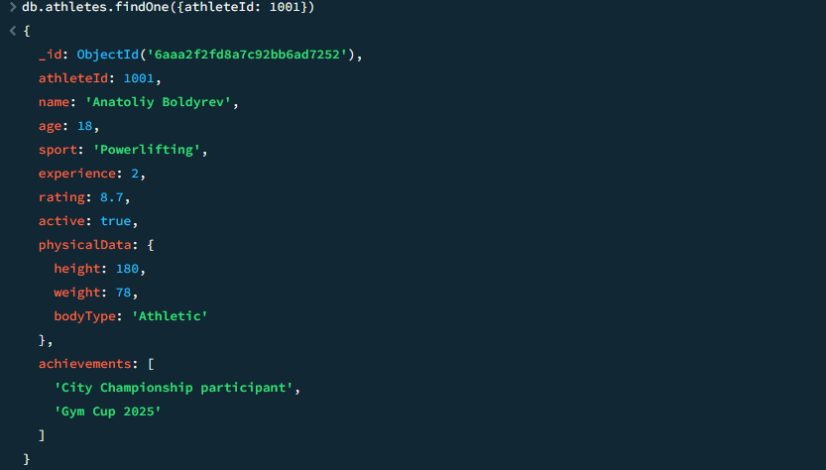

6. Массовое добавление спортсменов - insertMany()
Для выполнения требования о наличии минимум 10 исходных документов были добавлены остальные спортсмены.
db.athletes.insertMany([
{
athleteId: 1002,
name: "Arman Kadyrov",
age: 21,
sport: "Boxing",
experience: 4,
rating: 9.1,
active: true,
physicalData: {
height: 182,
weight: 82,
bodyType: "Muscular"
},
achievements: [
"Almaty Boxing Cup",
"Regional Championship"
]
},
{
athleteId: 1003,
name: "Damir Sarsenov",
age: 20,
sport: "Football",
experience: 5,
rating: 8.4,
active: true,
physicalData: {
height: 178,
weight: 74,
bodyType: "Athletic"
},
achievements: [
"University League",
"City Championship"
]
},
{
athleteId: 1004,
name: "Aliya Nurmanova",
age: 19,
sport: "Swimming",
experience: 3,
rating: 8.9,
active: true,
physicalData: {
height: 170,
weight: 62,
bodyType: "Slim"
},
achievements: [
"Swimming Cup",
"Regional Championship"
]
},
{
athleteId: 1005,
name: "Daniyar Akhmetov",
age: 24,
sport: "Powerlifting",
experience: 6,
rating: 9.5,
active: true,
physicalData: {
height: 185,
weight: 105,
bodyType: "Muscular"
},
achievements: [
"National Championship",
"Powerlifting Cup",
"City Record"
]
},
{
athleteId: 1006,
name: "Aruzhan Bekova",
age: 22,
sport: "Athletics",
experience: 4,
rating: 8.2,
active: true,
physicalData: {
height: 168,
weight: 57,
bodyType: "Athletic"
},
achievements: [
"Almaty Marathon",
"Athletics Cup"
]
},
{
athleteId: 1007,
name: "Islam Tulegenov",
age: 23,
sport: "Boxing",
experience: 5,
rating: 9.0,
active: true,
physicalData: {
height: 180,
weight: 80,
bodyType: "Muscular"
},
achievements: [
"City Boxing Cup",
"Regional Championship"
]
},
{
athleteId: 1008,
name: "Timur Nurgaliyev",
age: 27,
sport: "Football",
experience: 8,
rating: 9.3,
active: false,
physicalData: {
height: 188,
weight: 86,
bodyType: "Athletic"
},
achievements: [
"City Championship",
"University League"
]
},
{
athleteId: 1009,
name: "Madi Zhaksybek",
age: 19,
sport: "Swimming",
experience: 2,
rating: 7.8,
active: true,
physicalData: {
height: 176,
weight: 68,
bodyType: "Slim"
},
achievements: [
"Junior Swimming Cup"
]
},
{
athleteId: 1010,
name: "Sultan Omarov",
age: 26,
sport: "Powerlifting",
experience: 7,
rating: 9.7,
active: false,
physicalData: {
height: 190,
weight: 120,
bodyType: "Muscular"
},
achievements: [
"National Championship",
"Powerlifting Cup",
"City Record"
]
}
])
Количество документов было проверено командой:
db.athletes.countDocuments()
В коллекции первоначально находится 10 документов.
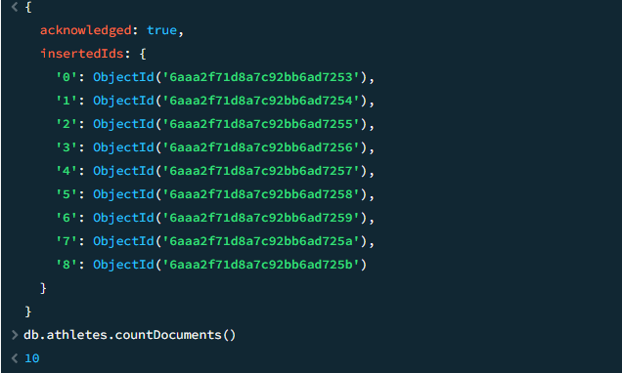

7. Добавление тренеров
Для расширения базы данных была создана коллекция coaches.
db.coaches.insertMany([
{
coachId: 501,
name: "Sergey Volkov",
sport: "Powerlifting",
experience: 12,
rating: 9.6,
active: true,
contact: {
phone: "+7 700 111 2233",
room: "Gym A"
}
},
{
coachId: 502,
name: "Marat Sadykov",
sport: "Boxing",
experience: 10,
rating: 9.2,
active: true,
contact: {
phone: "+7 701 222 3344",
room: "Boxing Hall"
}
},
{
coachId: 503,
name: "Anna Petrova",
sport: "Swimming",
experience: 8,
rating: 8.9,
active: true,
contact: {
phone: "+7 702 333 4455",
room: "Pool 1"
}
},
{
coachId: 504,
name: "Rustam Karimov",
sport: "Football",
experience: 15,
rating: 9.4,
active: false,
contact: {
phone: "+7 705 444 5566",
room: "Field A"
}
}
])
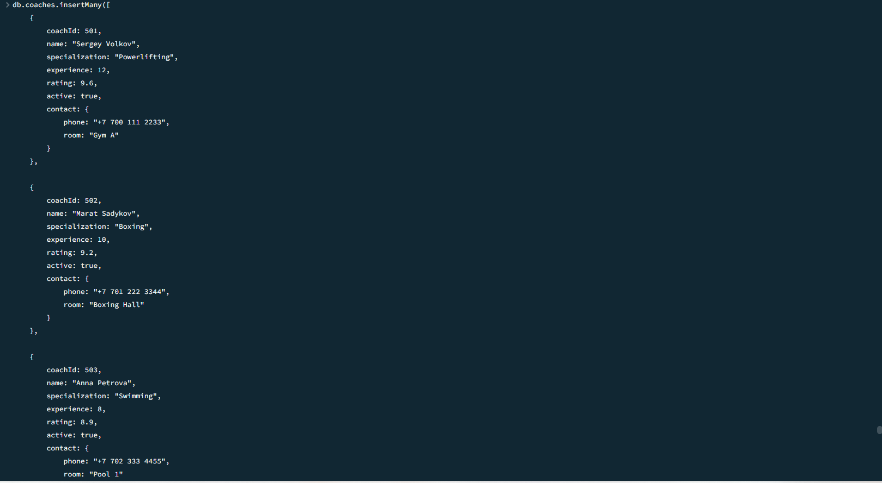

8. Добавление тренировок
В коллекцию workouts были добавлены тренировочные занятия.
db.workouts.insertMany([
{
workoutId: 701,
name: "Heavy Strength",
sport: "Powerlifting",
coachId: 501,
duration: 90,
capacity: 12,
active: true,
equipment: ["Barbell", "Bench", "Squat Rack"]
},
{
workoutId: 702,
name: "Boxing Basics",
sport: "Boxing",
coachId: 502,
duration: 60,
capacity: 15,
active: true,
equipment: ["Punching Bag", "Gloves", "Jump Rope"]
},
{
workoutId: 703,
name: "Swimming Technique",
sport: "Swimming",
coachId: 503,
duration: 75,
capacity: 10,
active: true,
equipment: ["Pool", "Kickboard", "Fins"]
},
{
workoutId: 704,
name: "Football Training",
sport: "Football",
coachId: 504,
duration: 90,
capacity: 20,
active: false,
equipment: ["Football", "Cones", "Goals"]
}
])
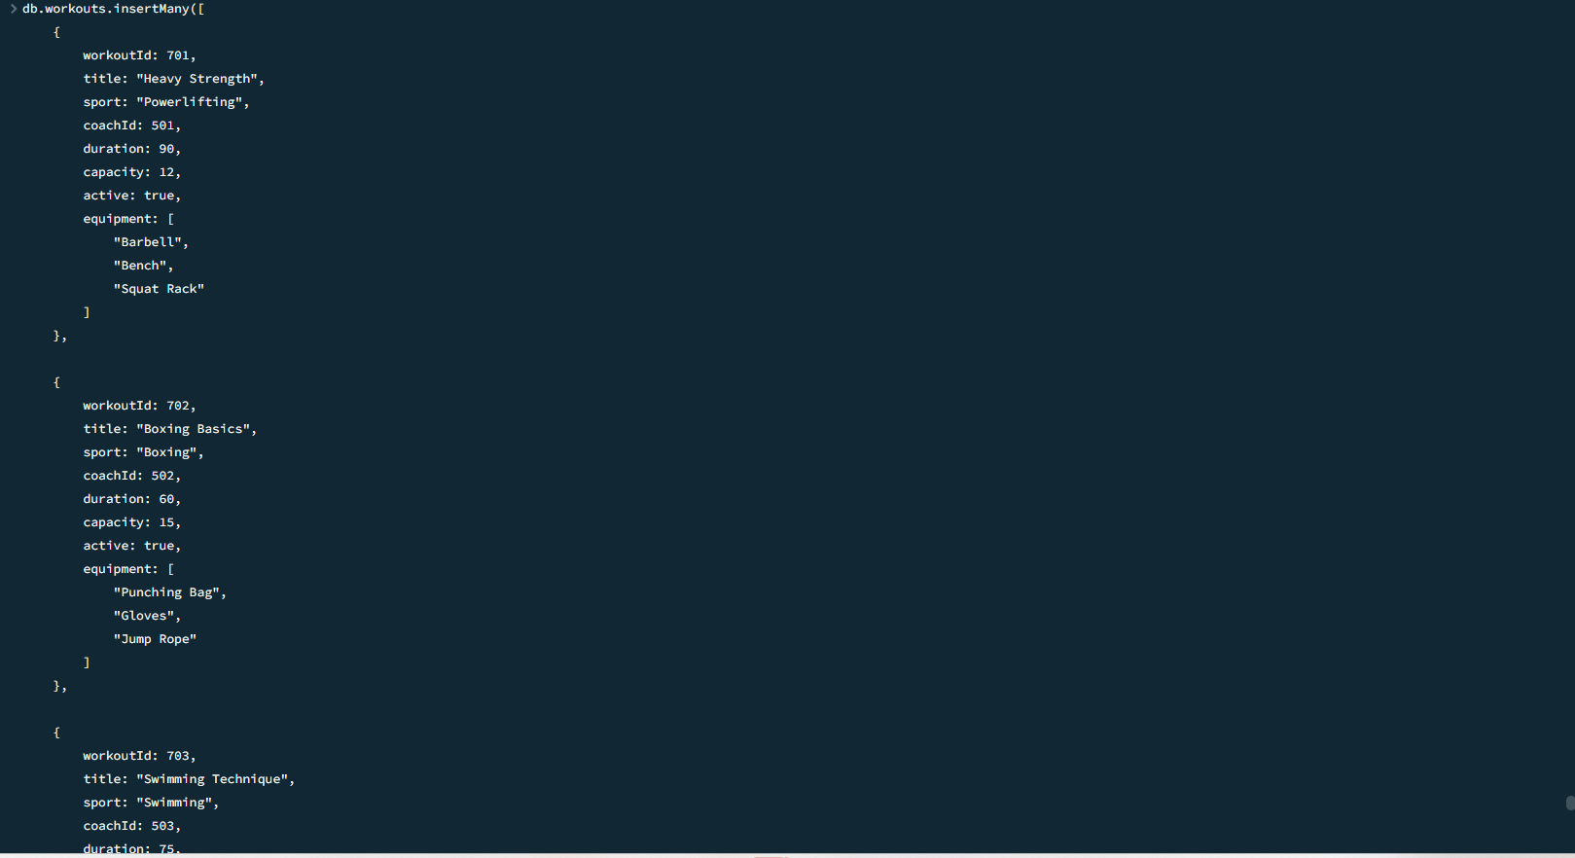

9. Операции find() и findOne()
Для просмотра всех спортсменов использовалась команда:
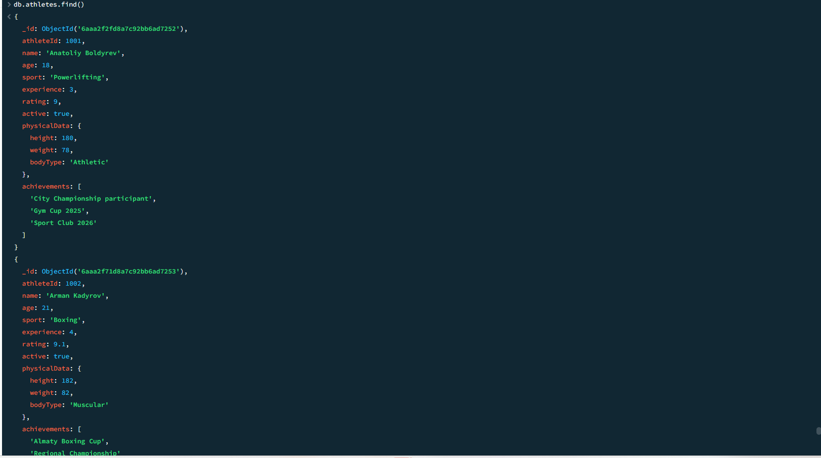Для поиска отдельного спортсмена по идентификатору:
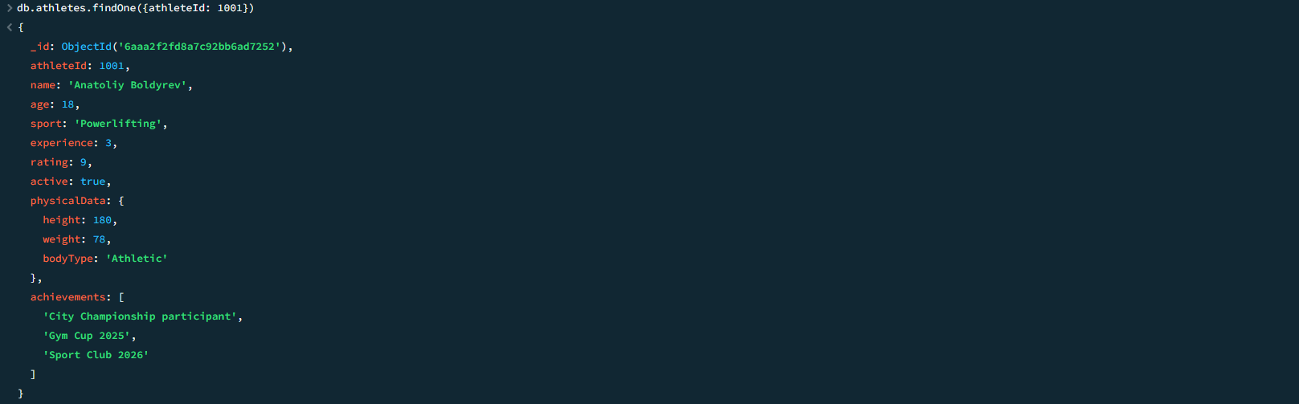Для поиска спортсмена по имени:
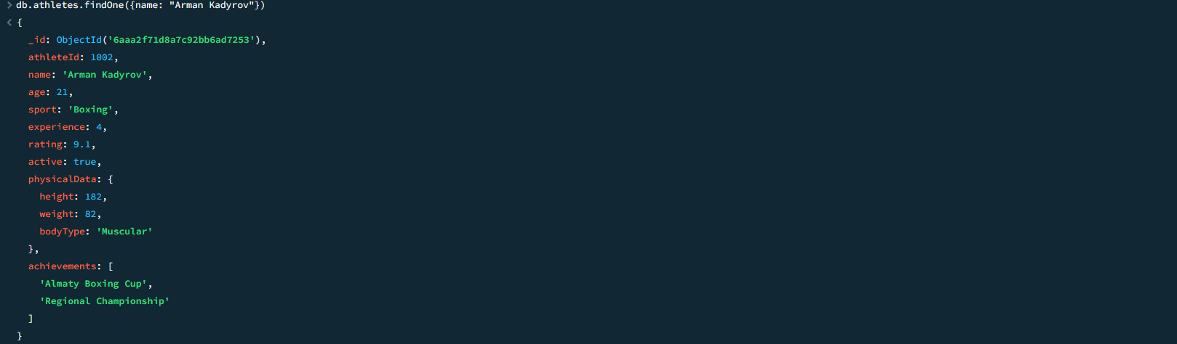

10. Фильтрация документов
Были выполнены запросы с операциями равенства:
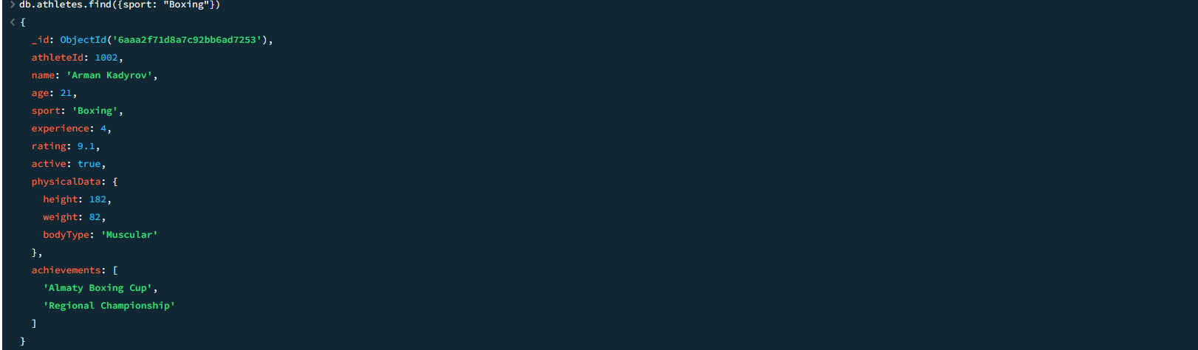
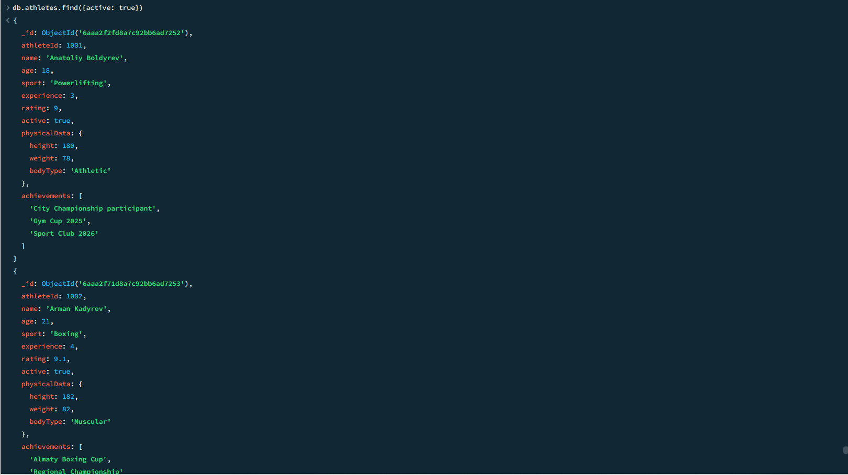
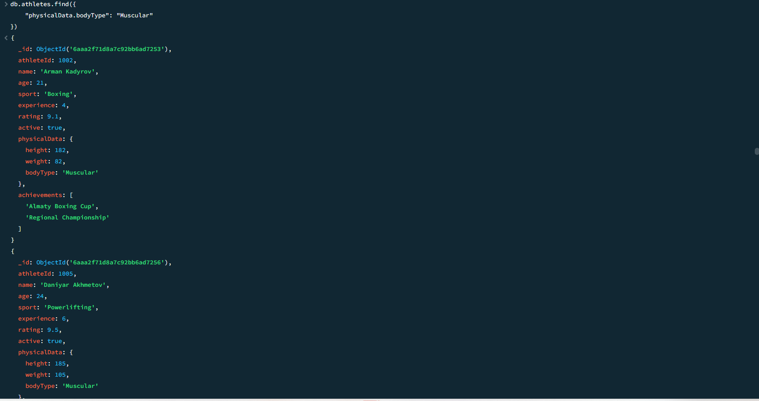Также были использованы операторы сравнения:
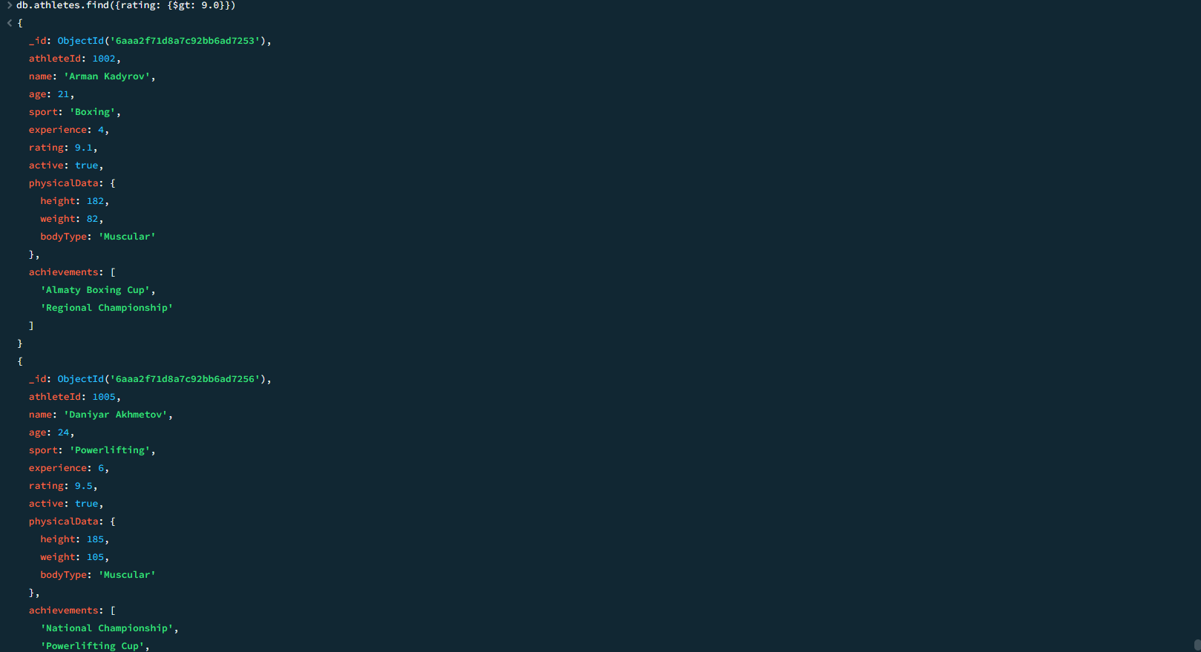
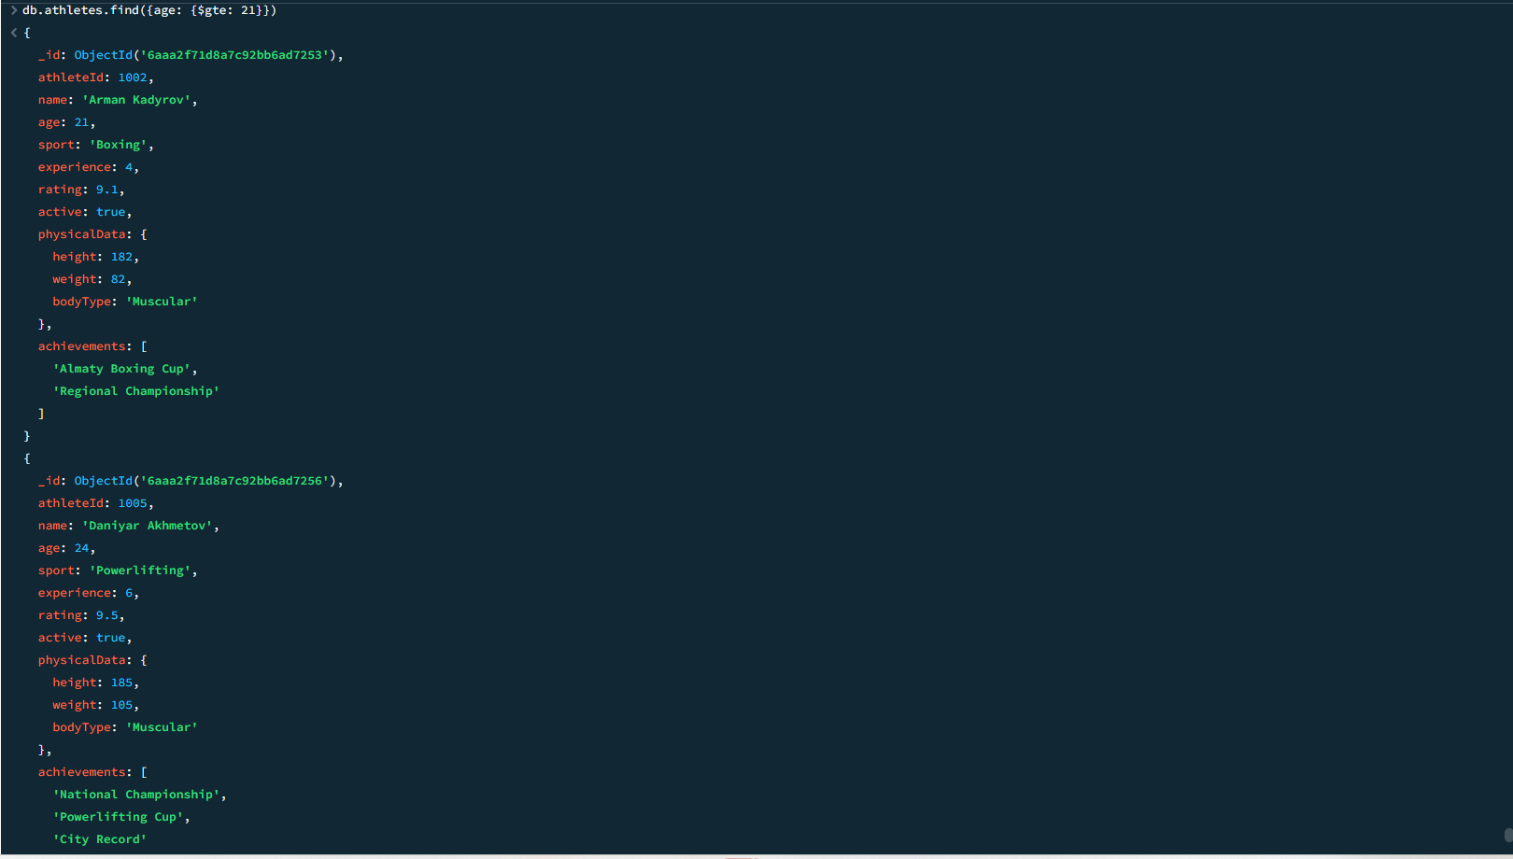
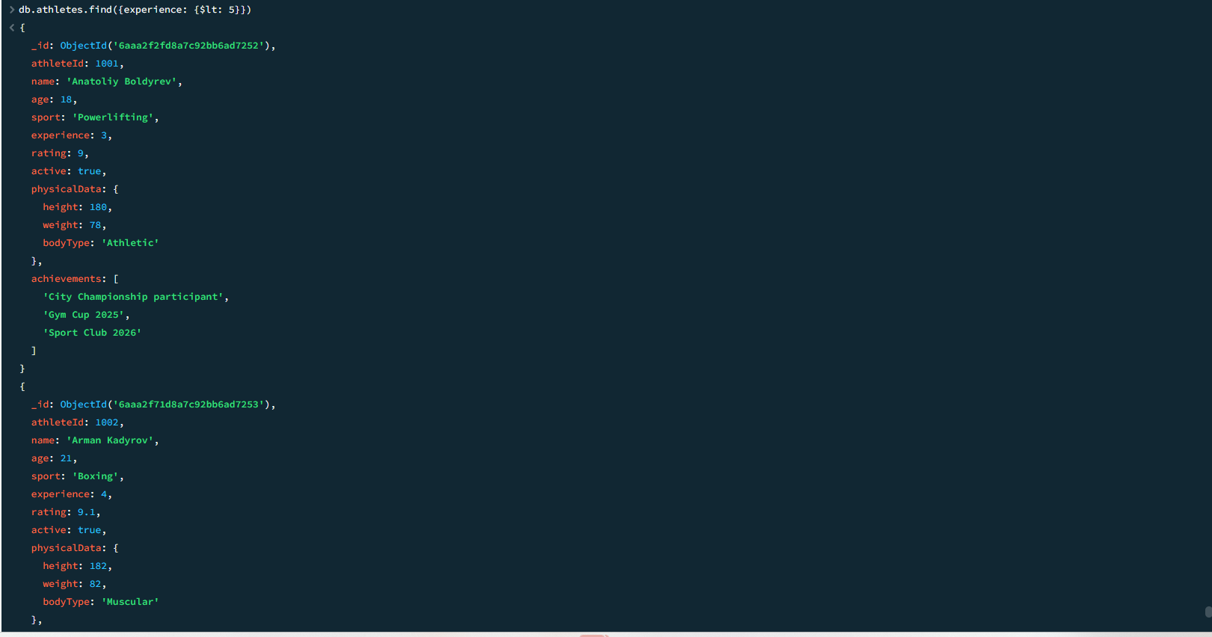
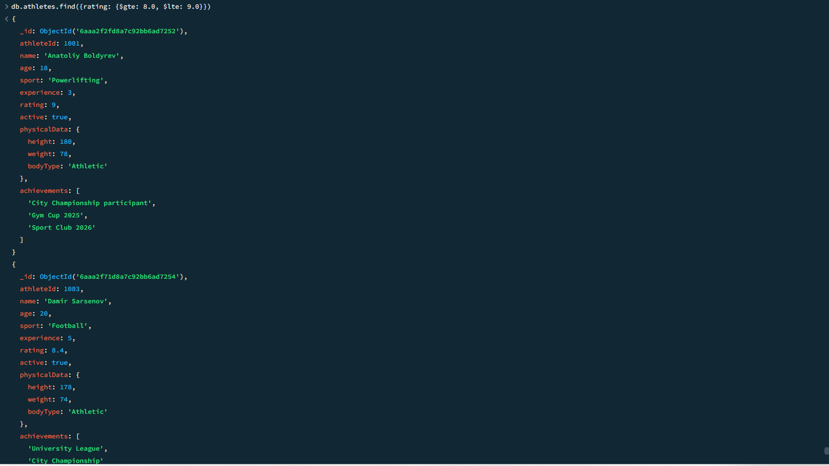Операторы позволяют получать документы в соответствии с заданными числовыми условиями.

11. Запросы с несколькими условиями и оператором $or
Для поиска спортсменов по нескольким условиям использовались следующие запросы:
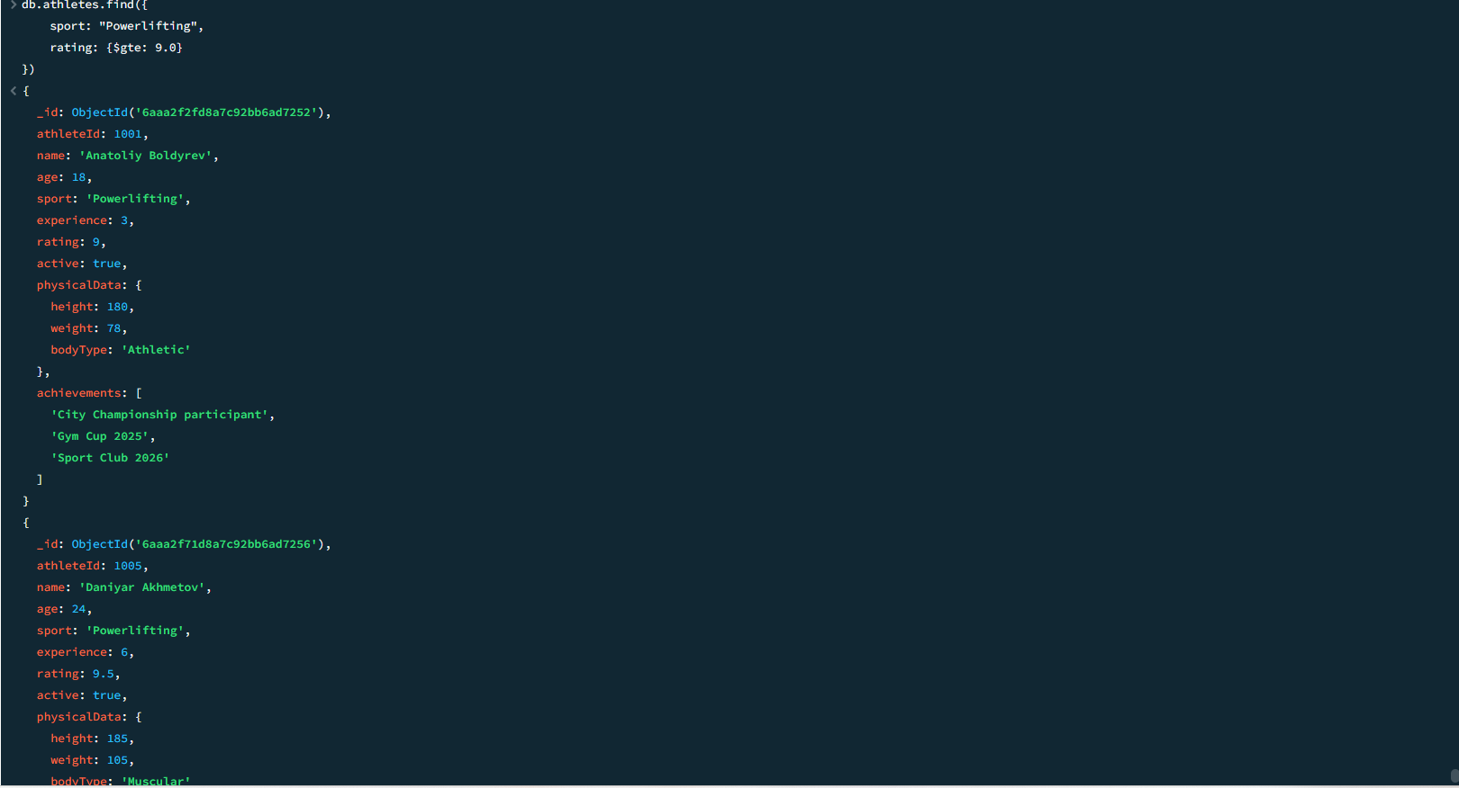 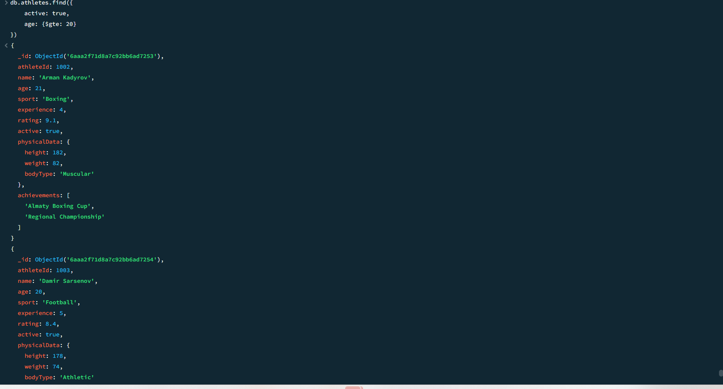Для объединения альтернативных условий был использован оператор $or:
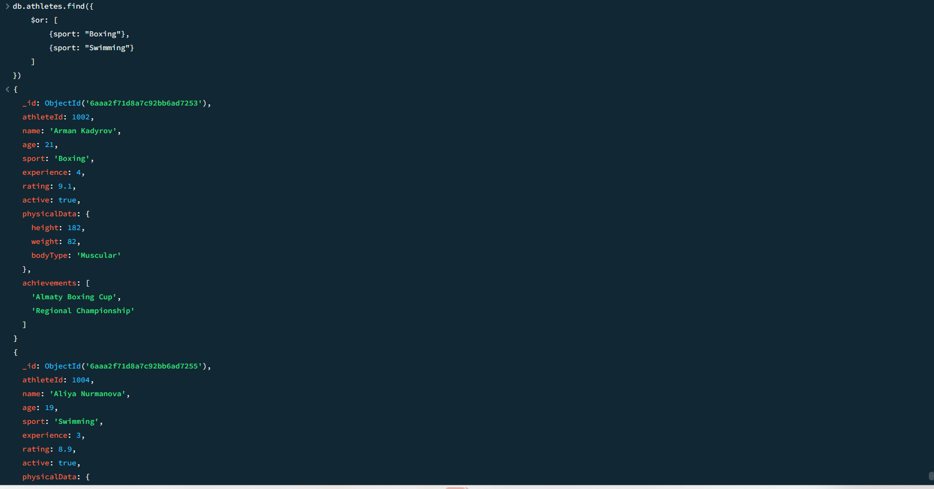

12. Работа с вложенными документами
В каждом документе спортсмена присутствует вложенный объект physicalData.
Для поиска по городу в исходном задании использовалась dot notation; в данной предметной области аналогичным образом выполняется обращение к полям вложенного объекта physicalData.
Например:
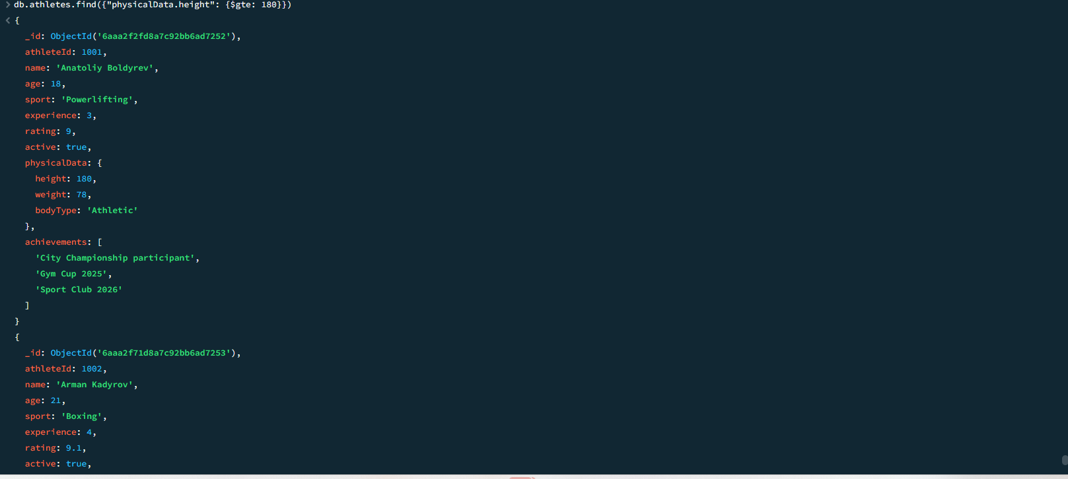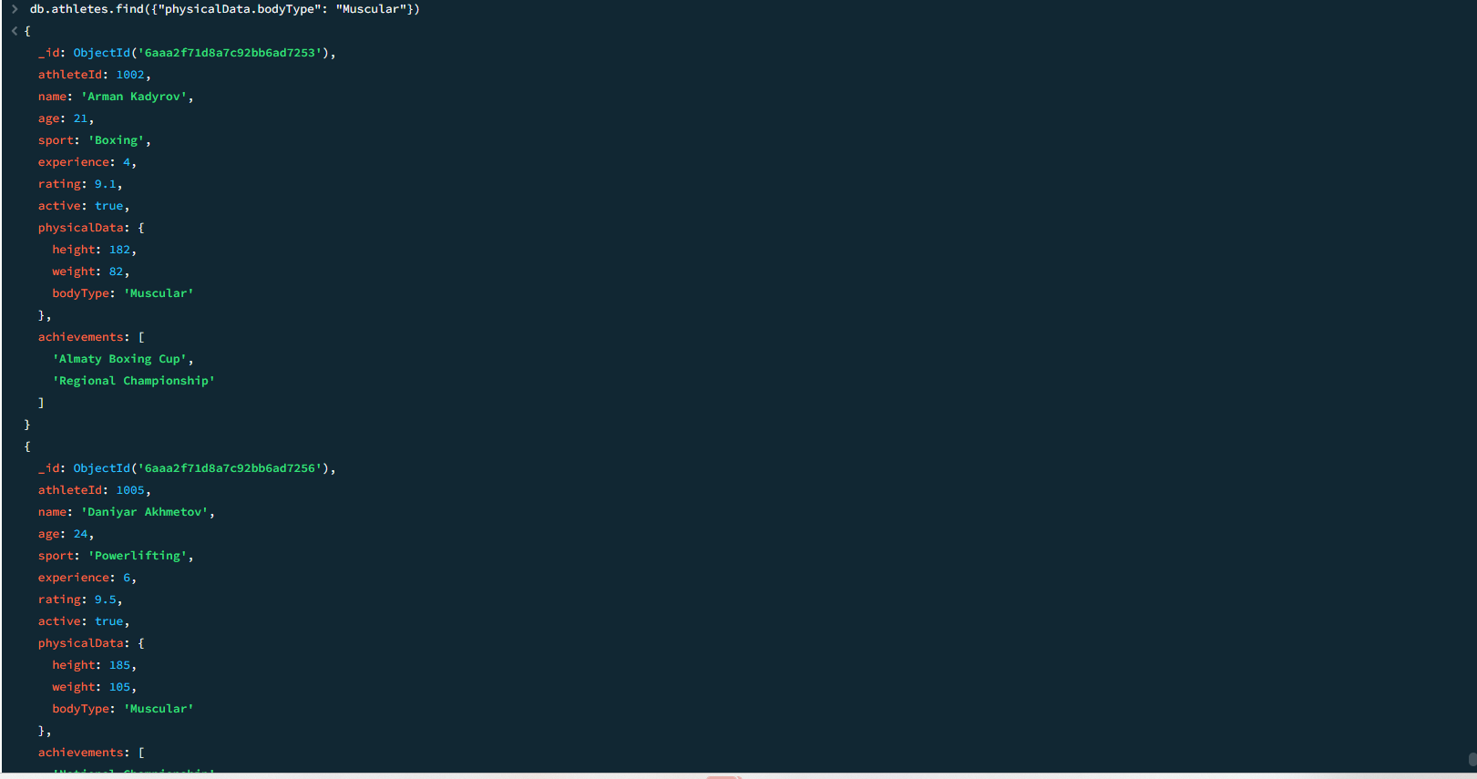
Таким образом, точечная нотация позволяет обращаться непосредственно к полям вложенного документа.

13. Работа с массивами
В документах спортсменов имеется массив achievements, содержащий спортивные достижения.
Поиск по одному элементу массива:
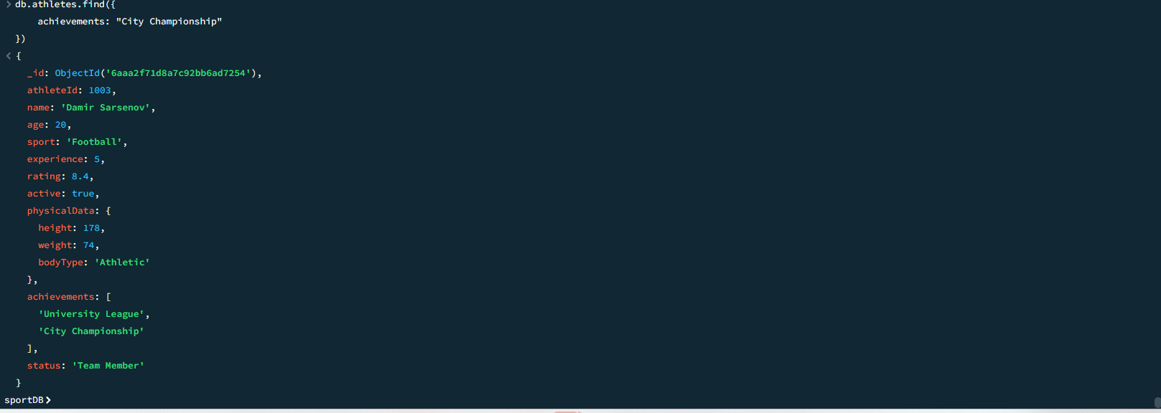Поиск документов, содержащих сразу несколько заданных элементов:
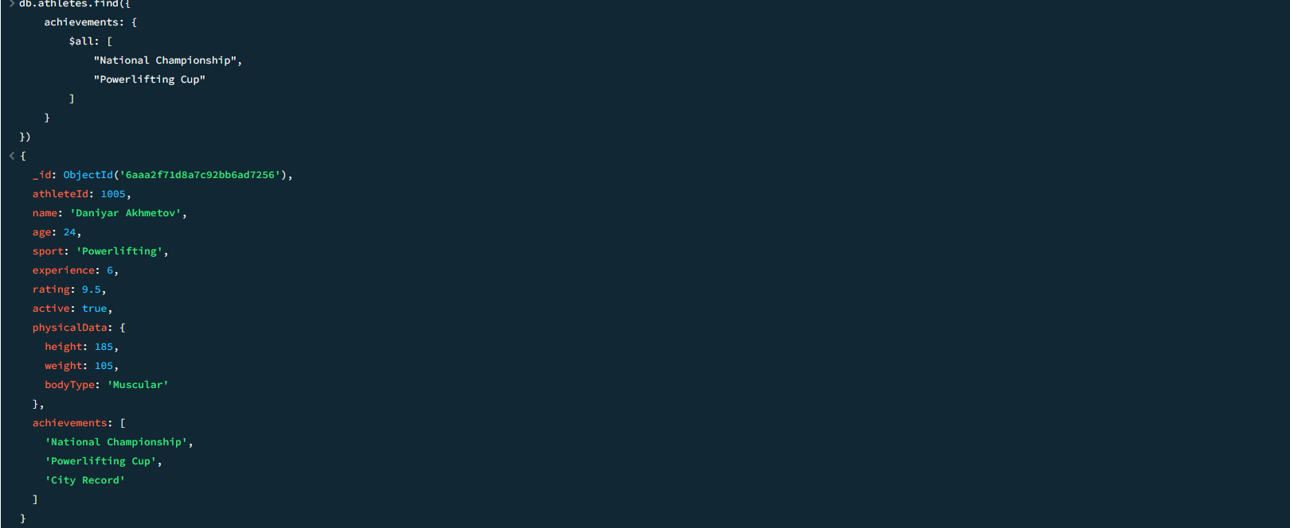Оператор $all используется для проверки наличия всех указанных элементов в массиве.

14. Проекция
Проекция позволяет вывести только необходимые поля документа.
Первый запрос:
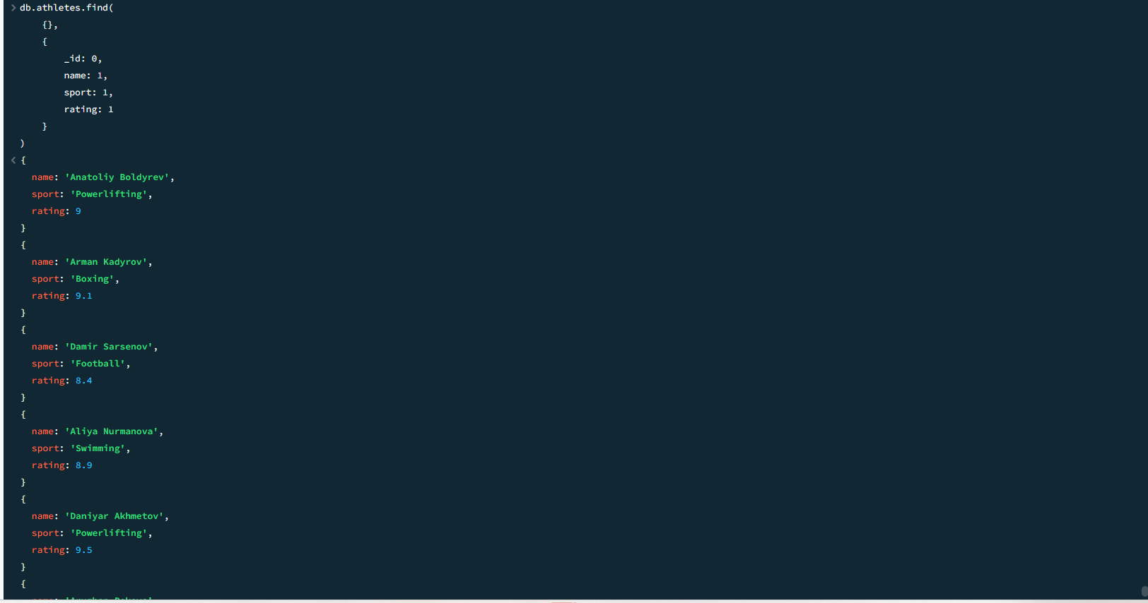Второй запрос:
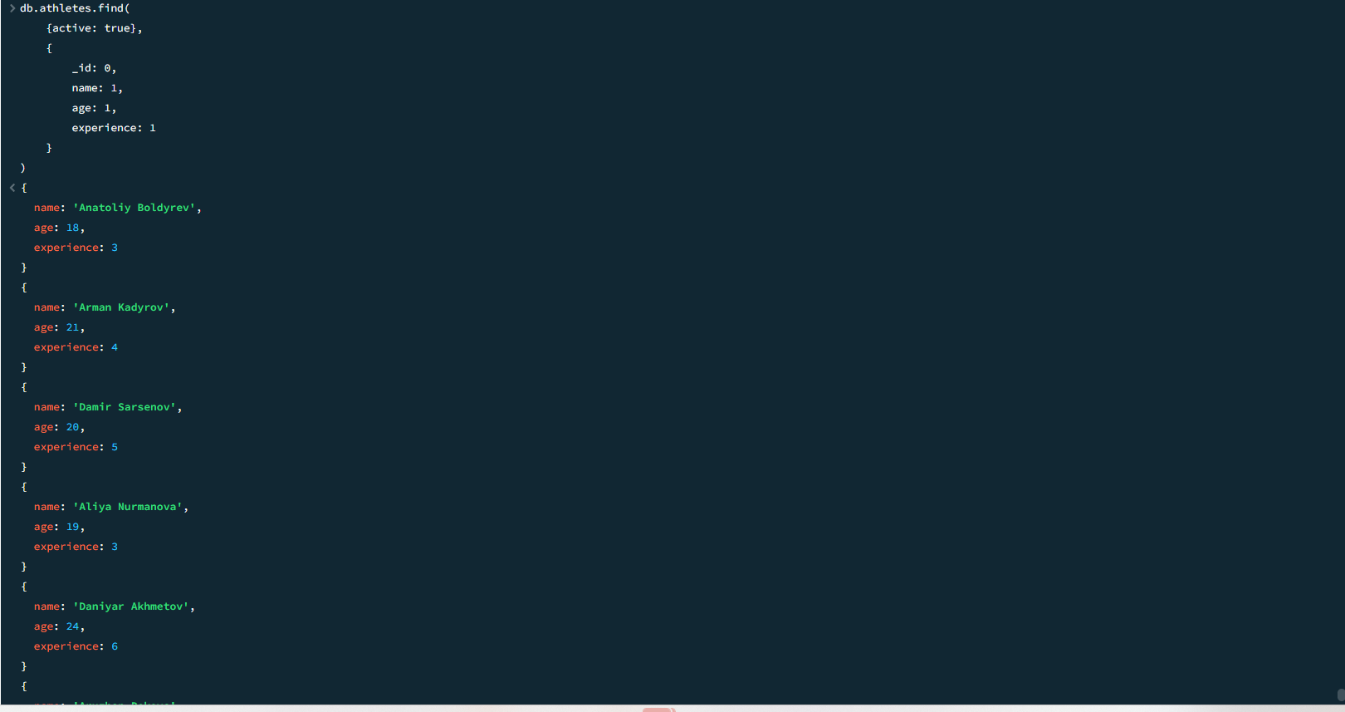В результате отображаются только выбранные поля, что делает вывод информации более компактным.

15. Сортировка и limit()
Сортировка спортсменов по возрасту по возрастанию:
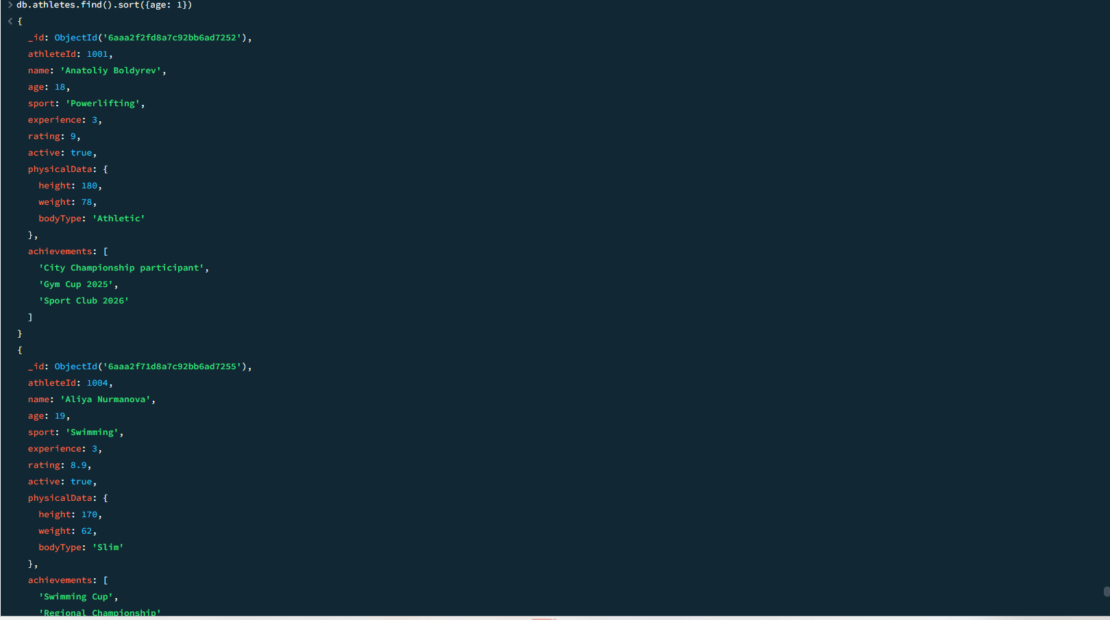Сортировка по рейтингу в порядке убывания:
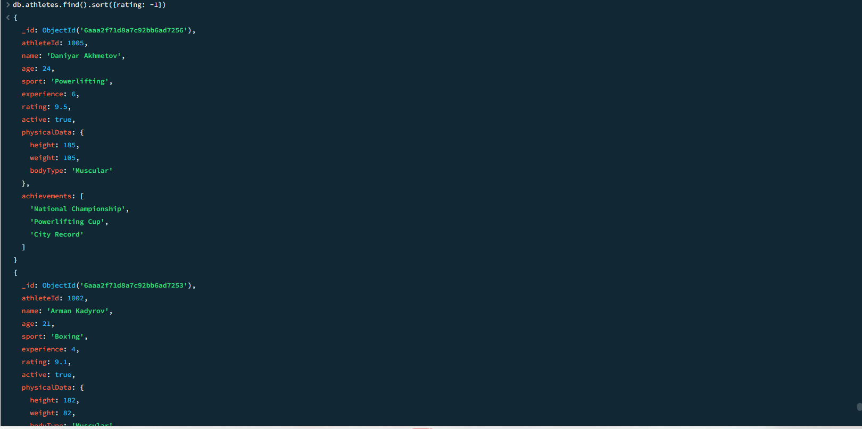Получение трёх спортсменов с наибольшим рейтингом:
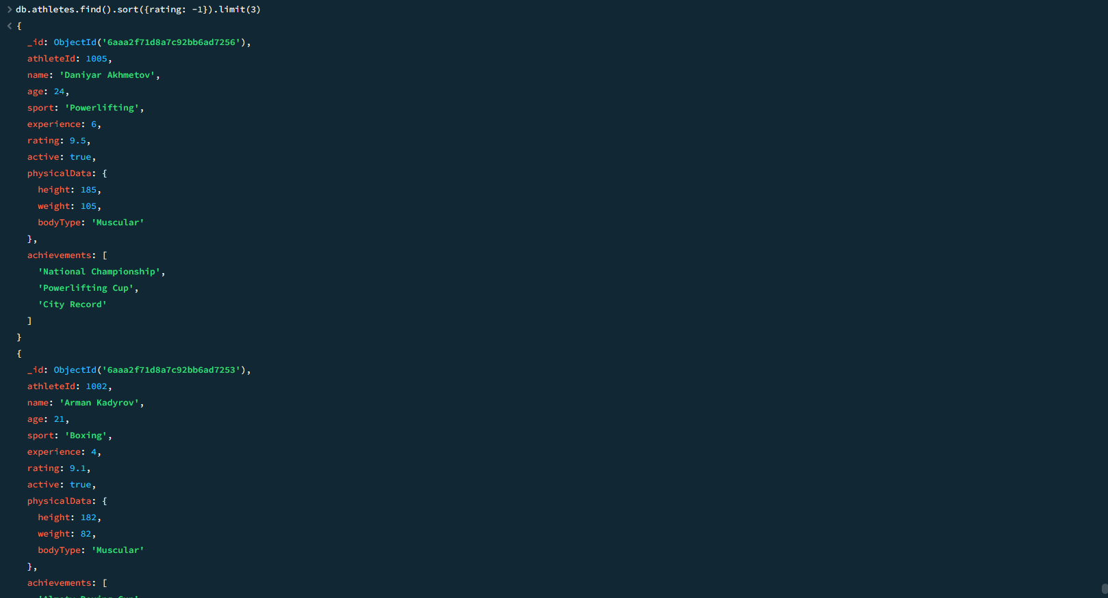

16. Изменение документа с помощью updateOne()
Для изменения двух полей спортсмена с athleteId: 1001 использовалась команда:
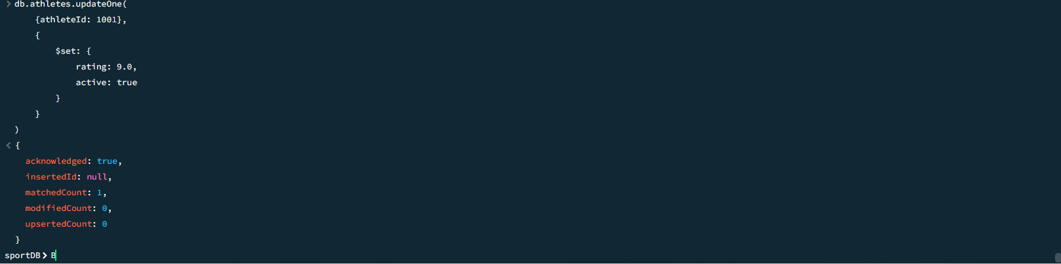После изменения результат был проверен:
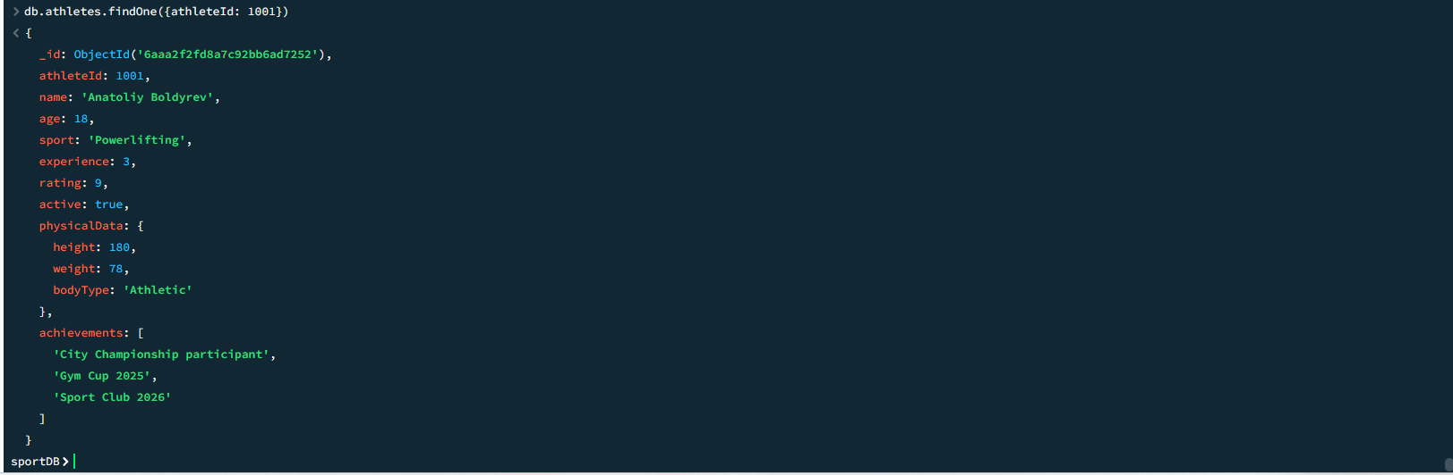Оператор $set позволяет установить новое значение указанного поля.

17. Массовое изменение документов - updateMany()
Для спортсменов, занимающихся футболом, было добавлено поле status:
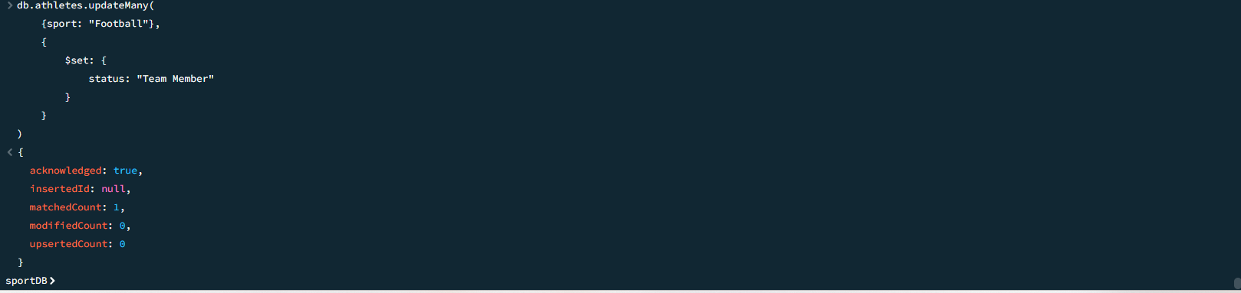После выполнения операции изменения можно проверить:
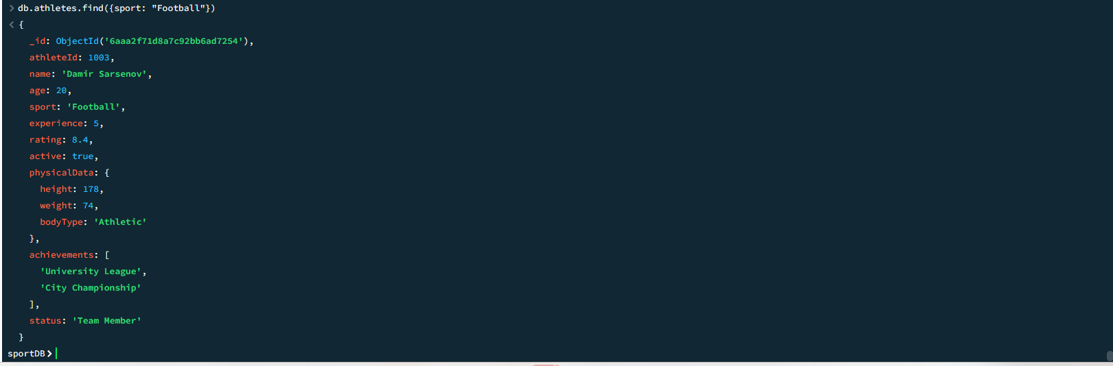Команда updateMany() позволяет изменить несколько документов, соответствующих одному условию.

18. Изменение числового поля с помощью $inc
Для увеличения возраста спортсмена с идентификатором 1001 на единицу использовалась команда:
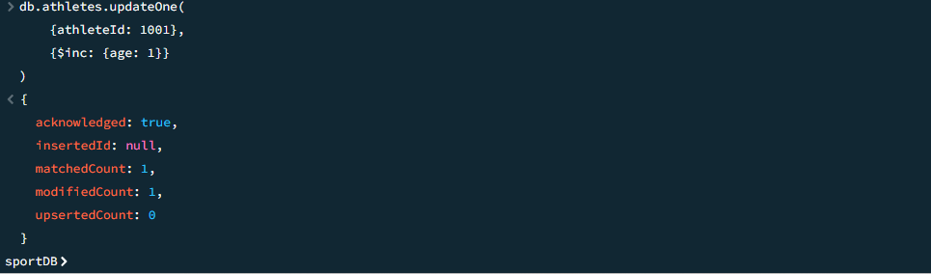
После выполнения команды:
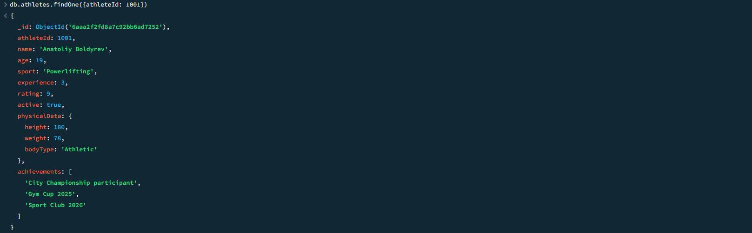Оператор $inc используется для увеличения или уменьшения числового значения.

19. Добавление элемента в массив с помощью $push
Для демонстрации $push в массив achievements спортсмена был добавлен новый элемент:
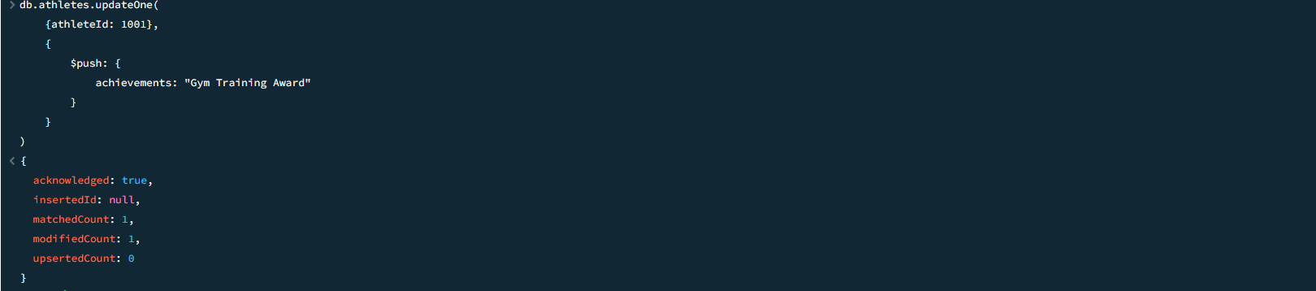Результат:
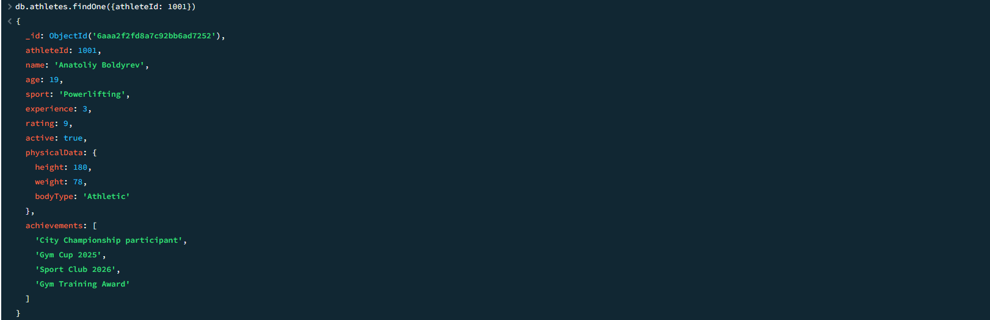Оператор $push добавляет новый элемент в существующий массив.

20. Удаление одного документа - deleteOne()
Перед удалением был найден спортсмен:
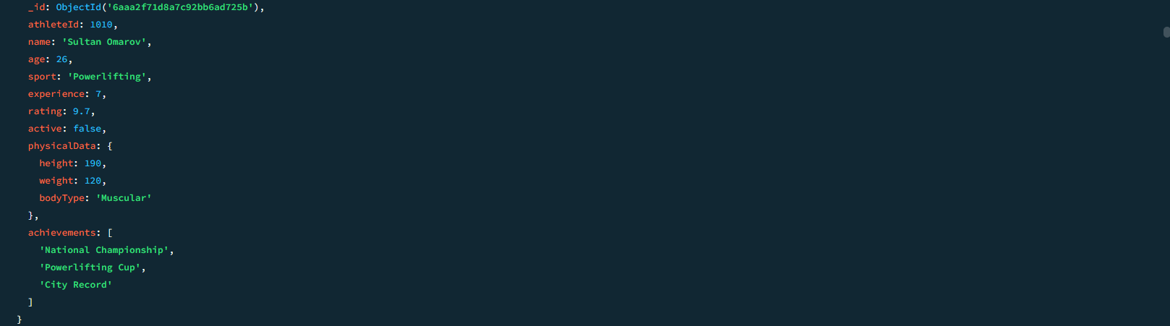
После этого документ был удалён:
Затем выполнялась повторная проверка:
В результате документ с данным идентификатором отсутствует.

21. Массовое удаление - deleteMany()
Перед массовым удалением сначала были найдены документы с active: false:
После проверки была выполнена команда:
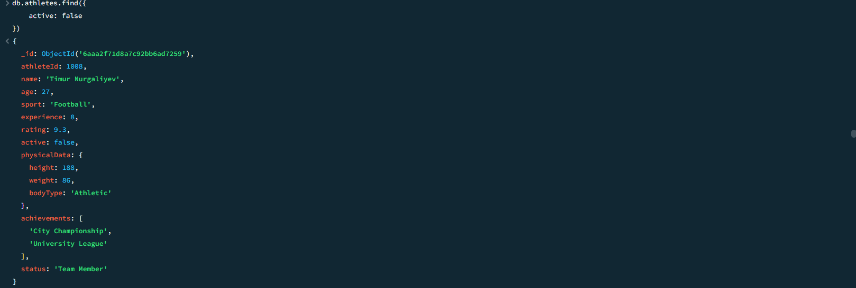
Повторный просмотр:
Массовое удаление позволяет удалить сразу все документы, удовлетворяющие указанному условию.

22. Комбинированный запрос
В соответствии с дополнительным заданием был создан комбинированный запрос, включающий:
обращение к вложенному полю;
оператор сравнения;
проекцию;
сортировку;
ограничение количества результатов.
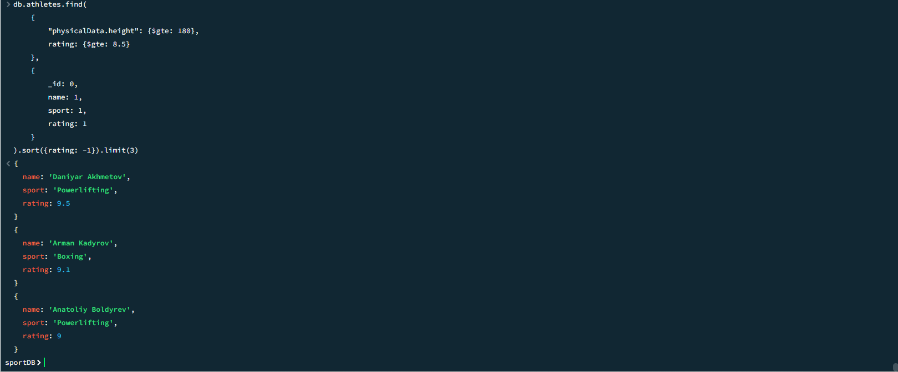Запрос выводит до трёх спортсменов с ростом не менее 180 см и рейтингом не менее 8.5, отображая только необходимые поля.

23. Итоговый CRUD-сценарий
Для демонстрации полного жизненного цикла документа был выполнен сценарий:
INSERT → FIND → UPDATE → FIND → DELETE → FIND
Сначала был добавлен временный документ:
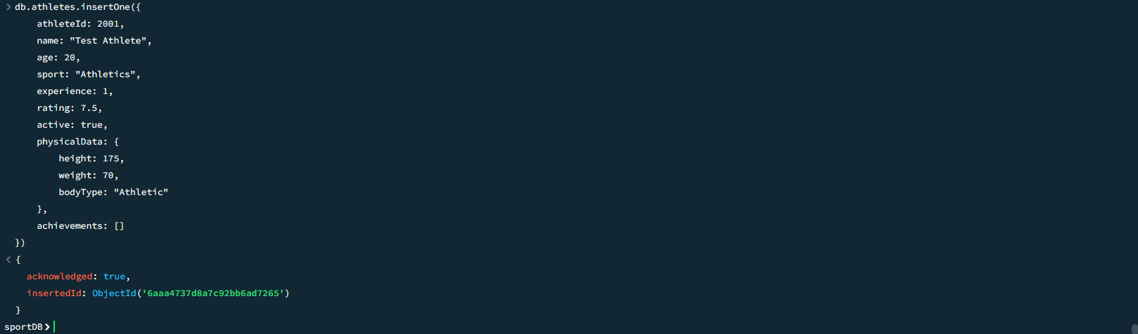Затем документ был найден:
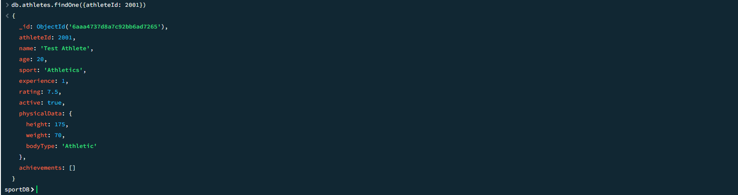После этого его рейтинг был изменён:
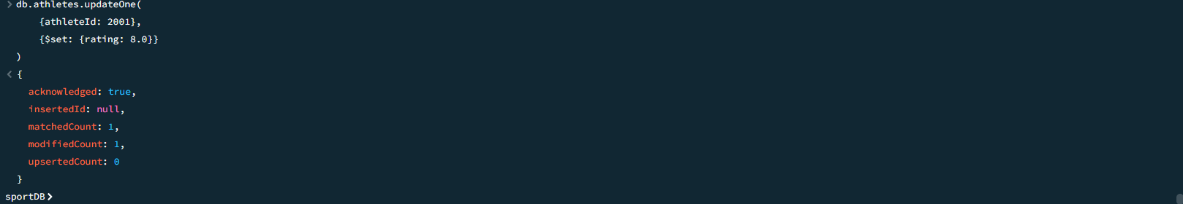Результат изменения:
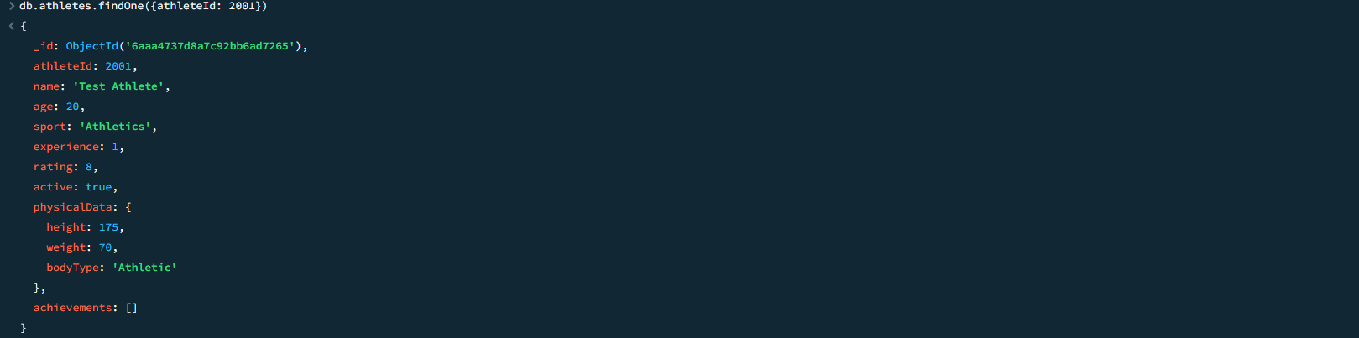После проверки документ был удалён:
И выполнена финальная проверка:
Таким образом, был продемонстрирован полный цикл работы с одним документом: создание, поиск, изменение, повторный поиск, удаление и финальная проверка.

24. Итоговая проверка коллекции
Для окончательной проверки состояния базы были выполнены:
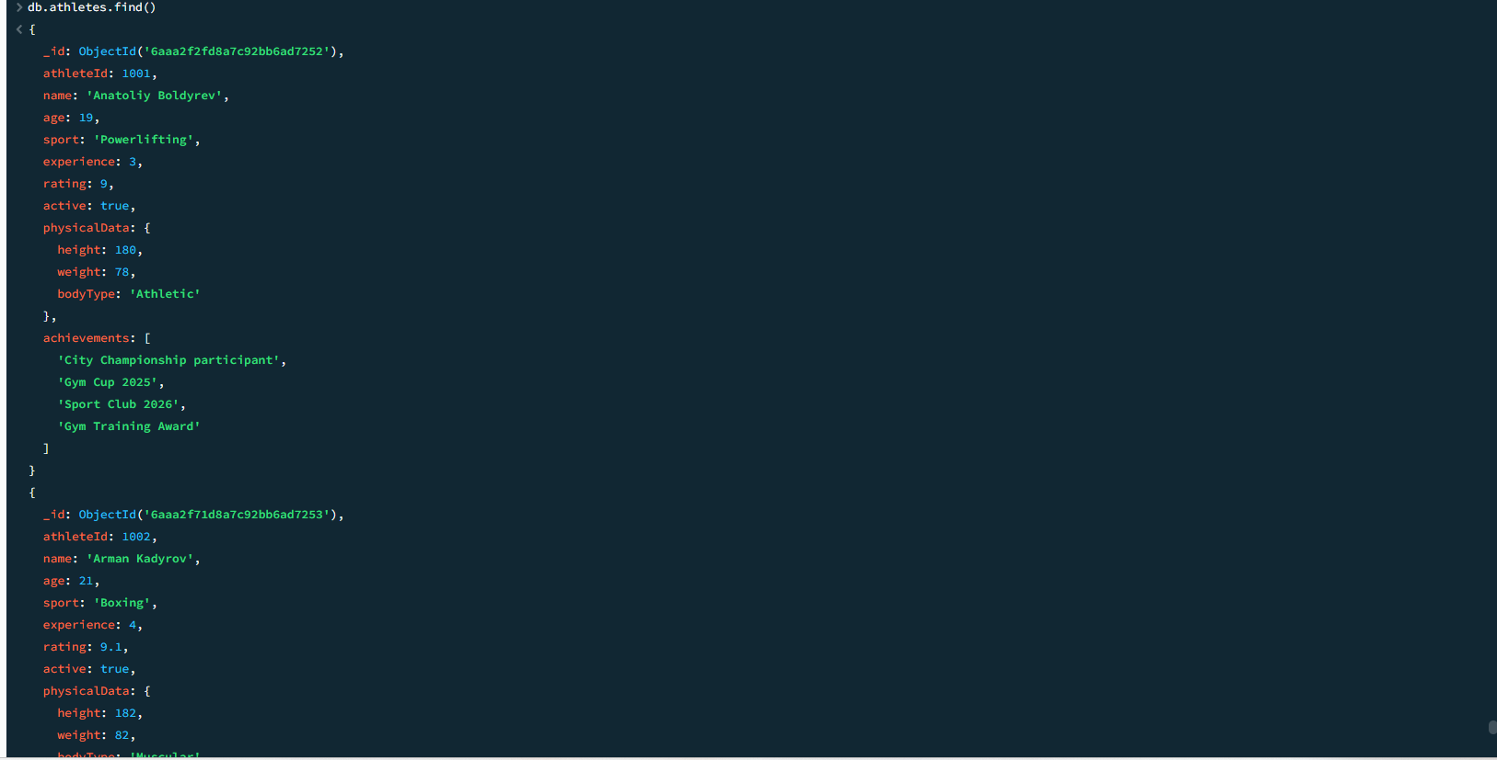и
В результате была проверена коллекция после выполнения всех операций CRUD.
После удаления одного документа с помощью deleteOne(), одного документа с помощью deleteMany() и временного документа из итогового CRUD-сценария в основной коллекции осталось 8 постоянных документов.

25. Ответы на контрольные вопросы

1. Что означает CRUD?
CRUD - это четыре основные операции работы с данными: Create, Read, Update и Delete, то есть создание, чтение, изменение и удаление.

2. Для чего используются insertOne() и insertMany()?
insertOne() добавляет один документ в коллекцию, а insertMany() позволяет добавить несколько документов одновременно.

3. Чем findOne() отличается от find()?
findOne() возвращает один подходящий документ, а find() используется для получения всех документов, соответствующих условию.

4. Что означают $gt, $gte, $lt и $lte?
$gt - больше, $gte - больше или равно, $lt - меньше, $lte - меньше или равно.

5. Что такое dot notation?
Dot notation - это способ обращения к полям вложенного документа через точку. Например: "physicalData.height".

6. Как найти документ по элементу массива?
Можно указать значение элемента непосредственно в условии:
db.athletes.find({achievements: "City Championship"})

7. Для чего используется $all?
$all используется для поиска документов, массив которых содержит все указанные элементы.

8. Что такое проекция?
Проекция позволяет указать, какие поля документа необходимо вывести в результате запроса.

9. Для чего нужны sort() и limit()?
sort() используется для сортировки результатов, а limit() ограничивает количество возвращаемых документов.

10. Чем updateMany() отличается от updateOne()?
updateOne() изменяет один подходящий документ, а updateMany() может изменить несколько документов, удовлетворяющих условию.

11. Что делают $set, $inc и $push?
$set устанавливает новое значение поля, $inc изменяет числовое значение на указанную величину, а $push добавляет элемент в массив.

12. Чем deleteOne() отличается от deleteMany()?
deleteOne() удаляет один документ, а deleteMany() удаляет все документы, соответствующие заданному условию.

13. Почему перед deleteMany() полезно выполнить find()?
Предварительный find() позволяет увидеть документы, которые будут удалены, и проверить правильность условия удаления.

14. Как определить количество документов?
Для определения количества документов используется метод:
db.athletes.countDocuments()

15. Почему важны BSON-типы?
BSON-типы позволяют MongoDB хранить разные виды данных: строки, числа, Boolean, массивы, вложенные документы, даты и другие значения. Это обеспечивает гибкую структуру документов.

26. Вывод
В ходе лабораторной работы был освоен полный цикл CRUD-операций в MongoDB на примере базы данных спортивного клуба. Была создана база sportDB и коллекция athletes, содержащая более 10 исходных документов с простыми полями, числовыми значениями, Boolean, вложенными документами и массивами. Были изучены операции insertOne(), insertMany(), find(), findOne(), updateOne(), updateMany(), deleteOne() и deleteMany(). Также были выполнены запросы с операторами сравнения, $or, dot notation и $all. Отдельно были рассмотрены проекция, сортировка и ограничение количества результатов с помощью limit(). С помощью $set, $inc и $push были продемонстрированы различные способы изменения документов. В результате была получена практическая база данных спортивного клуба и закреплены основные навыки работы с MongoDB.

